En utilisant les symboles normalisés des liaisons, il est possible de construire un Schéma cinématique Minimal SCM. On notera qu’un tel schéma est précieux pour celui qui veut comprendre et/ou expliquer le fonctionnement d’un mécanisme.
Remarque : la cinématique est l’étude des mouvements entre solides sans tenir compte des causes qui provoquent ces mouvements.

- METHODE D’ETABLISSEMENT D’UN SCHEMA CINEMATIQUE :
L’étude des liaisons entre les différentes pièces du mécanisme étudié permet d’élaborer un graphe des liaisons puis un schéma cinématique minimal. Ce schéma définit l’architecture globale du mécanisme mais ne rend pas compte de la façon dont les pièces sont dimensionnées ni de la façon dont les liaisons sont réalisées.

Le schéma cinématique d’un mécanisme est un modèle de représentation à partir de liaisons parfaites ne faisant intervenir que des classes d’équivalence.
Nous mettrons en place la démarche d’établissement d’un schéma cinématique minimale à partir d’un exemple concret.
Nous prendrons comme support le serre joint de bricolage.
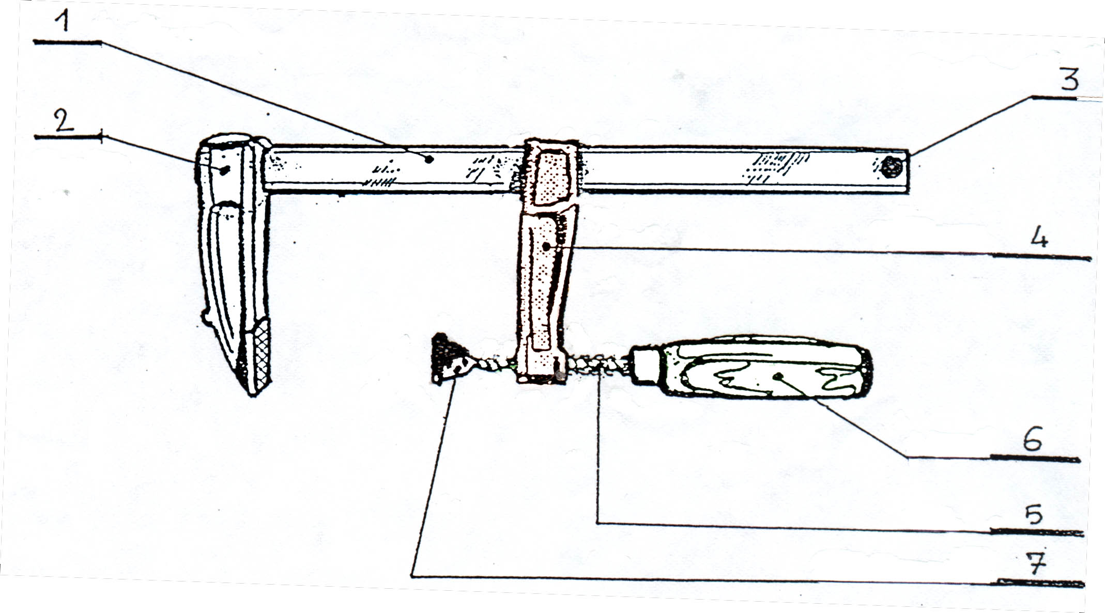
X
Z
Y
A
B
C

  - ETAPE 1 : IDENTIFICATION DES CLASSES D’EQUIVALENCE
CLASSE D’EQUIVALENCE  Groupe de pièces n’ayant aucun mouvement entre elles : Pièces en liaison fixe.  ………………………………………………………………………………………………………………………………………………………………………………………………………………………………………………………………………………………………………………………………………………………………………………………………………………………………….  Sont exclues : Les pièces déformables (Joints, ressorts) et les roulements.  On considérera chaque classe d’équivalence comme un seul solide indéformable noté E.….  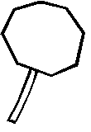  AUCUNE PIECE NE DOIT RESTER BLANCHE | - Repérer les pièces élastiques à exclure de toutes classes d’équivalence  - Colorier les classes d’équivalence sur le plan  - Ecritures des classes d’équivalence en extension :  E1 = {1, …….} E2 = {……} E3 = {…..} E4 = {…….}

  - Etape 2 : Etablissement du graphe de liaisons
……………………………………………………………………………………………………………………………………………………………………………………………………………………………………………………………………………………………………………………………………………………………………………………………………………………………………………………………………………………………………………………………………………………………………………………………………………………………………………………………………………………………………………………………………………………………………………………………………………………………………………………………………………………………………………………….
….
…………………………….
Le graphe de liaisons permet de recenser les liaisons entre les classes d’équivalence. On y indique pour chaque liaison :
- Chaque classe sera représentée par un cercle et chaque liaison par une ligne qui joindra deux cercles
- 2 classes sont en liaisons s’il y a contact entre l’une quelconque des pièces de la 1ère avec l’une quelconque des pièces de la 2nde.
E1
E2
E3
E4
L_{E1/E2}
L………
L…………..
- Le nom de la liaison, exemple : liaison entre la classe E1 et E2 sera nommée L_{E1/E2}

  - Etape 3: Identification des liaisons entre classes d’équivalence :
- Déterminer la nature du ou des contacts entre les classes d’équivalence cinématique.  On ne s’intéresse qu’aux contacts permanents entre les pièces lors du fonctionnement considéré du mécanisme. | - En déduire les degrés de mobilité entre les « E » (0 ou 1)
- Identifier les liaisons mécaniques entre les « E » (nom de la liaison normalisée + centre de la liaison + axe et/ou normale au plan de contact). Remplir le tableau des mobilités.
Exemple :
 | Repère de la liaison | Nature des surfaces de contact (cylindrique, plane, …) | Translation suivant l'axe |  |  | Rotation suivant l'axe |  |  | Nom, centre et axe de la liaison
 | Repère de la liaison | Nature des surfaces de contact (cylindrique, plane, …) | X | Y | Z | X | Y | Z | Nom, centre et axe de la liaison
Entre  E1 et E2 | L12 | Plan de normale Ay + Plan de normale Az |  |  |  |  |  |  | …………………………
Entre  E2 et E3 |  | Filetage/taraudage d’axe Bx |  |  |  |  |  |  | …………………………
Entre  E3 et E4 |  | Surface sphérique de centre C |  |  |  |  |  |  | …………………………

  - Etape 4: Etablissement du schéma cinématique minimal :
S
C
M
Schéma :
Parce qu’il sert à expliquer ou comprendre le fonctionnement du mécanisme
Cinématique :
Parce qu’il représente les mouvements possibles entre les pièces

Minimal:
Car il est constitué de classes d’équivalence. Le nombre de solides représentés est donc minimal, ainsi que le nombre de liaisons.

Le SCM doit obéir aux règles suivantes :

⇨ doit correspondre à une phase de fonctionnement de l’ensemble mécanique,

⇨ ne doit pas donner d’indications sur la forme générale de l’ensemble mécanique,

⇨ ne doit pas donner d’indications sur les dispositions constructives adoptées,

⇨ ne doit pas fournir d’indications sur la nature des matériaux,

⇨ doit respecter les mouvements entre les différentes pièces,

⇨ doit respecter la position des différentes pièces,

⇨ doit respecter la position des liaisons les unes par rapport aux autres

⇨ la classe d’équivalence fixe de l’ensemble doit être reliée à la masse,

⇨ peut être plan ou spatial.

Concrètement :
……………………………………………………………………………………………………………………………………………………………………………………………………………………………………………………………………………………………………………………………………………………………………………………………………………………………………………………………………………………………………………………………………………………………………………………………………………………………………………………………………………………………………………………………………………………………………………………………………………………………………………………………………………………………………………………………………………………………………………………………………………………………………………………………………………………………………………………………………………………………………………………………………………………………………………………………………….
….
…………………………….
- Placer les centres de liaisons en respectant les positions des pièces les unes par rapport aux autres.
……………………………………………………………………………………………………………………………………………………………………………………………………………………………………………………………………………………………………………………………………………………………………………………………………………………………………………………………………………………………………………………………………………………………………………………………………………………………………………………………………………………………………………………………………………………………………………………………………………………………………………………………………………………………………………………………………………………………………………………………………………………………………………………………………………………………………………………………………………………………………………………………………………………………………………………………………….
….
…………………………….
- Dessiner les liaisons symbolisées en leurs centres respectifs et dans leurs positions relatives qu’elles ont sur le dessin d’ensemble. Les symboles normalisés sont à dessiner avec les couleurs des classes d’équivalence.

……………………………………………………………………………………………………………………………………………………………………………………………………………………………………………………………………………………………………………………………………………………………………………………………………………………………………………………………………………………………………………………………………………………………………………………………………………………………………………………………………………………………………………………………………………………………………………………………………………………………………………………………………………………………………………………………………………………………………………………………………………………………………………………………………………………………………………………………………………………………………………………………………………………………………………………………………….
….
…………………………….
- Relier les mêmes couleurs entres elles par des traits de mêmes couleurs.
……………………………………………………………………………………………………………………………………………………………………………………………………………………………………………………………………………………………………………………………………………………………………………………………………………………………………………………………………………………………………………………………………………………………………………………………………………………………………………………………………………………………………………………………………………………………………………………………………………………………………………………………………………………………………………………………………………………………………………………………………………………………………………………………………………………………………………………………………………………………………………………………………………………………………………………………………….
….
…………………………….
- La pièce immobile par rapport à la terre (ou s’il n’y en a pas, celle qui sert de référence par rapport aux autres), sera repérée par des hachures ou le symbole

Exemple :
X
Z
Y
E2
A
C
B
E1
E3
E4

